相关面试题

1.线程和进程有什么区别和联系？
答：从本质上来说，线程是进程的实际执行单元，一个程序至少有一个进程，一个进程至少有一个线程，它们的区别主要体现在以下几个方面：
- 进程间是独立的，不能共享内存空间和上下文，而线程可以；
- 进程是程序的一次执行，线程是进程中执行的一段程序片段；
- 线程占用的资源比进程少。

2.如何保证一个线程执行完再执行第二个线程？
答：使用 join() 方法，等待上一个线程的执行完之后，再执行当前线程。
示例代码：
Thread joinThread = new Thread(() -> {
try {
System.out.println("执行前");
Thread.sleep(1000);
System.out.println("执行后");
} catch (InterruptedException e) {
e.printStackTrace();
}
});
joinThread.start();
joinThread.join();
System.out.println("主程序");

3.线程有哪些常用的方法？
答：线程的常用方法如下：
- currentThread()：返回当前正在执行的线程引用
- getName()：返回此线程的名称
- setPriority()/getPriority()：设置和返回此线程的优先级
- isAlive()：检测此线程是否处于活动状态，活动状态指的是程序处于正在运行或准备运行的状态
- sleep()：使线程休眠
- join()：等待线程执行完成
- yield()：让同优先级的线程有执行的机会，但不能保证自己会从正在运行的状态迅速转换到可运行的状态
- interrupted()：是线程处于中断的状态，但不能真正中断线程

4.wait() 和 sleep() 有什么区别？
答：wait() 和 sleep() 的区别主要体现在以下三个方面。
存在类的不同：sleep() 来自 Thread，wait() 来自 Object。
释放锁：sleep() 不释放锁；wait() 释放锁。
用法不同：sleep() 时间到会自动恢复；wait() 可以使用 notify()/notifyAll() 直接唤醒。

5.守护线程是什么？
在Java中有两类线程：User Thread(用户线程)、Daemon Thread(守护线程)
- 用户线程是指用户自定义创建的线程，主线程停止，用户线程不会停止
- 只要当前JVM实例中尚存在任何一个非守护线程没有结束，守护线程就全部工作；只有当最后一个非守护线程结束时，守护线程随着JVM一同结束工作。Daemon的作用是为其他线程的运行提供便利服务，守护线程最典型的应用就是 GC (垃圾回收器)

注意：
1.在Daemon线程中产生的新线程也是Daemon的。
2.不要认为所有的应用都可以分配给Daemon来进行服务，比如读写操作或者计算逻辑
3.开启守护线程：thread.setDaemon(true);在线程未启动之前setDaemon(true)，否则会报错

答：守护线程是一种比较低级别的线程，一般用于为其他类别线程提供服务，因此当其他线程都退出时，它也就没有存在的必要了。例如，JVM（Java 虚拟机）中的垃圾回收线程。

6.线程有哪些状态？
答：在 JDK 8 中，线程的状态有以下六种。
- NEW：尚未启动
- RUNNABLE：正在执行中
- BLOCKED：阻塞（被同步锁或者 IO 锁阻塞）
- WAITING：永久等待状态
- TIMED_WAITING：等待指定的时间重新被唤醒的状态
- TERMINATED：执行完成
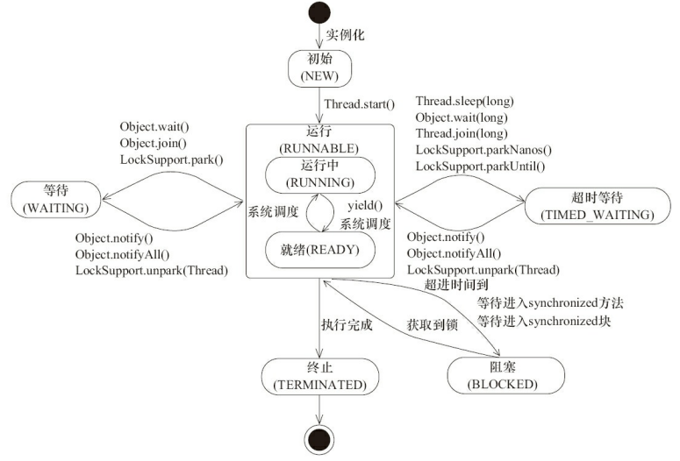

7.线程中的 start() 和 run() 有那些区别？
答：start() 方法用于启动线程，run() 方法用于执行线程的运行时代码。run() 可以重复调用，而 start() 只能调用一次。

8.产生死锁需要具备哪些条件？
答：产生死锁的四个必要条件：
- 互斥条件：一个资源每次只能被一个线程使用；
- 请求与保持条件：一个线程因请求资源而阻塞时，对已获得的资源保持不放；
- 不剥夺条件：线程已获得的资源，在末使用完之前，不能强行剥夺；
- 循环等待条件：若干线程之间形成一种头尾相接的循环等待资源关系；
这四个条件是死锁的必要条件，只要系统发生死锁，这些条件必然成立，而只要上述条件之一不满足，就不会发生死锁。

9.如何预防死锁？
答：预防死锁的方法如下：
- 尽量使用 tryLock(long timeout, TimeUnit unit) 的方法 (ReentrantLock、ReentrantReadWriteLock)，设置超时时间，超时可以退出防止死锁；
- 尽量使用 Java. util. concurrent 并发类代替自己手写锁；
- 尽量降低锁的使用粒度，尽量不要几个功能用同一把锁；
- 尽量减少同步的代码块。

10.thread.wait() 和 thread.wait(0) 有什么区别？代表什么含义？
答：thread.wait() 和 thread.wait(0) 是相同的，使用 thread.wait() 内部其实是调用的 thread.wait(0)，源码如下：
public final void wait() throws InterruptedException {
wait(0);
}
wait() 表示进入等待状态，释放当前的锁让出 CPU 资源，并且只能等程序执行 notify()/notifyAll() 方法才会被重写唤醒。
定义了时间参数（除0外），等到睡眠时间到了，就会继续获取锁并等待时间片。不用被唤醒，会自动醒。

12.说一下线程的调度策略？
答：线程调度器选择优先级最高的线程运行，但是如果发生以下情况，就会终止线程的运行：
- 线程体中调用了 yield() 方法，让出了对 CPU 的占用权；
- 线程体中调用了 sleep() 方法，使线程进入睡眠状态；
- 线程由于 I/O 操作而受阻塞；
- 另一个更高优先级的线程出现；
- 在支持时间片的系统中，该线程的时间片用完。

总结
程序的运行依靠的是进程，而进程的执行依靠的是多个线程，多线程之间可以共享一块内存和一组系统资源，而多进程间通常是相互独立的。线程的创建有三种方式：继承 Thread 重写 run 方法，实现 Runnable 或 Callable 接口，其中 Callable 可以允许线程的执行有返回值，JDK 8 中也可以使用 Lambda 来更加方便的使用线程，线程是有优先级的，优先级从 1-10 ，数字越大优先级越高，也越早被执行。如果两个线程各自拥有一把锁的同时，又同时等待获取对方的锁，就会造成死锁。可以降低锁的粒度或减少同步代码块的范围或使用 Java 提供的安全类，来防止死锁的产生。

